Міністерство освіти і науки України
Національний технічний університет України
«Київський політехнічний інститут імені Ігоря Сікорського»
Факультет інформатики та обчислювальної техніки
Кафедра обчислювальної техніки

Лабораторна робота 4
з дисципліни
«Об’єктно-орієнтоване програмування»
на тему
«Вдосконалення структури коду графічного редактора об’єктів»

Виконала: Перевірив:
Рекечинський Д.О.
студентка групи ІМ-54
Синевич Марія Юріївна
Номер в списку - 27

Київ 2026

Завдання:
1. Створити у середовищі розробки проект з ім’ям Lab4.
2. Написати вихідний текст програми згідно варіанту завдання.
3. Скомпілювати вихідний текст і отримати виконуваний файл програми.
4. Перевірити роботу програми. Налагодити програму.
5. Проаналізувати та прокоментувати результати та вихідний текст програми.
6. Оформити звіт.

Завдання згідно варіанту:

Ж = 27
-глобальний статичний об'єкт класу MyEditor
- Усі кольори та стилі (за винятком "гумового" сліду) геометричних форм – як у попередній лабораторній роботі №3. "Гумовий" слід при вводі усіх фігур малювати пунктирною лінією
-запрограмувати ще введення та відображення двох нових фігур – лінія з кружечками та каркас куба
-Кольори ліній та заповнення цих нових фігур студент визначає на свій розсуд
Для об’єктів типів лінії з кружечками та каркасу кубу відповідні класи запрограмувати саме множинним успадкуванням. Я користувалася композицією. У першу чергу це стосується метода Show для нових фігур – для відображення ліній треба використовувати виклики метода Show з класу LineShape, для відображення кружечків – виклики метода Show з класу EllipseShape, а для відображення прямокутників – виклики метода Show з класу RectShape
Для усіх шести типів форм зробити кнопки Toolbar з підказками (tooltips)

Вихідний текст головного файлу
index.html
<!doctype html>
<html lang="en">
<head>
<meta charset="UTF-8" />
<meta name="viewport" content="width=device-width, initial-scale=1.0" />
<link rel="stylesheet" href="./src/styles/style.css" />
<title>Lab4</title>
</head>
<body class="page">
<header class="header">
<nav class="nav">
<ul class="nav__list">
<li class="nav__item nav__item--border">Файл</li>
<li
class="nav__item nav__item--dropdown nav__item--border"
id="objects-menu"
>
<span class="objects-toggle">Об’єкти</span>
<div class="dropdown" role="menu">
<div class="dropdown__item" data-shape-type="dot" role="menuitem">
Крапка
</div>
<div class="dropdown__item" data-shape-type="line" role="menuitem">
Лінія
</div>
<div
class="dropdown__item"
data-shape-type="rectangle"
role="menuitem"
>
Прямокутник
</div>
<div class="dropdown__item" data-shape-type="ellipse" role="menuitem">
Еліпс
</div>
<div class="dropdown__item" data-shape-type="lineSegment" role="menuitem">
Відрізок
</div>
<div class="dropdown__item" data-shape-type="cube" role="menuitem">
Куб
</div>
</div>
</li>
<li class="nav__item nav__item--border">Довідка</li>
<li class="nav__item">
<div class="dropdown__item dropdown-clear" id="clear">Clear</div>
</li>
</ul>
</nav>
</header>

<div class="objects-toolbar" id="objects-toolbar">
<div class="objects-toolbar--items">
<div
class="dropdown__item"
id="dot"
role="menuitemradio"
aria-checked="false"
title="Крапка"
>
<img
src="./images/toolbar_point.png"
alt="Крапка"
class="toolbar__icon"
title='Крапка'
/>
</div>
<div
class="dropdown__item"
id="line"
role="menuitemradio"
aria-checked="false"
title="Лінія"
>
<img
src="./images/toolbar_line.png"
alt="Лінія"
class="toolbar__icon"
/>
</div>
<div
class="dropdown__item"
id="rectangle"
role="menuitemradio"
aria-checked="false"
title="Прямокутник"
>
<img
src="./images/toolbar_rectangle.png"
alt="Прямокутник"
class="toolbar__icon"
/>
</div>
<div
class="dropdown__item"
id="ellipse"
role="menuitemradio"
aria-checked="false"
title="Еліпс"
>
<img
src="./images/toolbar_ellipse.png"
alt="Еліпс"
class="toolbar__icon"
/>
</div>
<div
class="dropdown__item"
id="lineSegment"
role="menuitemradio"
aria-checked="false"
title="Відрізок"
>
<img
src="./images/toolbar_line_segment.png"
alt="Відрізок"
class="toolbar__icon"
/>
</div>
<div
class="dropdown__item"
id="cube"
role="menuitemradio"
aria-checked="false"
title="Куб"
>
<img
src="./images/toolbar_cube.png"
alt="Куб"
class="toolbar__icon"
/>
</div>
</div>
</div>

<main class="main-board" id="main-board">
<div class="main-board__content" id="content">
<canvas class="main-board__canvas" id="canvas"></canvas>
</div>
</main>
<script type="module" src="./src/Lab4.js"></script>
</body>
</html>

Lab4.js
"use strict";

import { myEditor } from "./js/generationEditor.js";

document.addEventListener('DOMContentLoaded', () => {
myEditor;
});

generationEditor.js
"use strict";

import { DotShape } from "./shapes/dotShape.js";
import { LineShape } from "./shapes/lineShape.js";
import { RectShape } from "./shapes/rectShape.js";
import { EllipsShape } from "./shapes/ellipsShape.js";
import { LineSegmentShape } from "./shapes/lineSegmentShape.js";
import { CubeShape } from "./shapes/cubeShape.js";

class GenerationEditor {
constructor() {
this.canvas = document.getElementById("canvas");
this.ctx = this.canvas.getContext("2d");
this.maxSize = 128;
this.shapes = new Array(this.maxSize).fill(null);
this.count = 0;
this.currentType = null;
this.currentShape = null;
this.isDrawing = false;
this.startX = 0;
this.startY = 0;

this.shapeTypes = {
dot: DotShape,
line: LineShape,
rectangle: RectShape,
ellipse: EllipsShape,
lineSegment: LineSegmentShape,
cube: CubeShape
};

this.resizeCanvas();
this.bindMenu();
this.bindCanvas();
window.addEventListener("resize", () => this.resizeCanvas());
}

onNotify(selectedType) {
this.currentType = this.currentType === selectedType ? null : selectedType;
this.currentShape = null;
this.isDrawing = false;
this.updateMenuSelection();
this.render();
}

addshape(shape) {
if (this.count < this.maxSize) {
this.shapes[this.count] = shape;
this.count++;
return true;
} else {
return false;
}
}

bindMenu() {
const objectsMenu = document.getElementById("objects-menu");

if (objectsMenu) {
objectsMenu.addEventListener("click", (event) => {
event.stopPropagation();
objectsMenu.classList.toggle("is-open");
});

document.addEventListener("click", () => {
objectsMenu.classList.remove("is-open");
});
}

document.querySelectorAll("[data-shape-type]").forEach((menuItem) => {
menuItem.addEventListener("click", (event) => {
event.stopPropagation();
this.onNotify(menuItem.dataset.shapeType);
objectsMenu?.classList.remove("is-open");
});
});

Object.keys(this.shapeTypes).forEach((type) => {
const toolbarButton = document.getElementById(type);

if (toolbarButton) {
toolbarButton.addEventListener("click", (event) => {
event.stopPropagation();
this.onNotify(type);
});
}
});

const clearBtn = document.getElementById("clear");
if (clearBtn) {
clearBtn.addEventListener("click", () => {
this.shapes.fill(null);
this.count = 0;
this.currentShape = null;
this.isDrawing = false;
this.resetSelection();
});
}
}

bindCanvas() {
this.canvas.addEventListener("mousedown", (event) => this.startDrawing(event));
this.canvas.addEventListener("mousemove", (event) => this.updateDrawing(event));
this.canvas.addEventListener("mouseup", (event) => this.finishDrawing(event));
this.canvas.addEventListener("mouseleave", () => this.finishDrawing());
}

updateMenuSelection() {
Object.keys(this.shapeTypes).forEach((shapeType) => {
const menuItem = document.getElementById(shapeType);
const isSelected = shapeType === this.currentType;

if (menuItem) {
menuItem.classList.toggle("is-selected", isSelected);
menuItem.setAttribute("aria-checked", String(isSelected));
}
});
}

resetSelection() {
this.currentType = null;
this.updateMenuSelection();
this.render();
}

resizeCanvas() {
const bounds = this.canvas.getBoundingClientRect();
const devicePixelRatio = window.devicePixelRatio || 1;

this.canvas.width = Math.round(bounds.width * devicePixelRatio);
this.canvas.height = Math.round(bounds.height * devicePixelRatio);
this.ctx.setTransform(devicePixelRatio, 0, 0, devicePixelRatio, 0, 0);
this.render();
}

getPosition(event) {
const bounds = this.canvas.getBoundingClientRect();
return {
x: event.clientX - bounds.left,
y: event.clientY - bounds.top,
};
}

startDrawing(event) {
if (!this.currentType) return;
if (this.count >= this.maxSize) return;

const { x, y } = this.getPosition(event);
this.startX = x;
this.startY = y;

if (this.currentType === "dot") {
this.addshape(new DotShape(x, y));
this.render();
return;
}

this.currentShape = new this.shapeTypes[this.currentType](x, y, x, y);
this.isDrawing = true;
}

updateDrawing(event) {
if (!this.isDrawing) return;
const { x, y } = this.getPosition(event);
this.currentShape.coords(this.startX, this.startY, x, y);
this.render(this.currentShape);
}

finishDrawing(event) {
if (!this.isDrawing || !this.currentShape) return;
if (event) {
const { x, y } = this.getPosition(event);
this.currentShape.coords(this.startX, this.startY, x, y);
}
if (
this.currentShape.x1 !== this.currentShape.x2 ||
this.currentShape.y1 !== this.currentShape.y2
) {
this.addshape(this.currentShape);
}
this.currentShape = null;
this.isDrawing = false;
this.render();
}

render(preview = null) {
const bounds = this.canvas.getBoundingClientRect();

this.ctx.clearRect(0, 0, bounds.width, bounds.height);
for (let i = 0; i < this.count; i++) {
if (this.shapes[i] !== null) {
this.shapes[i].draw(this.ctx);
}
}
if (preview) preview.draw(this.ctx, true);
}
}

export const myEditor = new GenerationEditor();
}

shape.js
Базовий клас для геометрії фігур

"use strict";

export default class Shape {
#x1;
#y1;
#x2;
#y2;

constructor(x1=0, y1=0, x2=0, y2=0) {
this.#x1 = x1;
this.#y1 = y1;
this.#x2 = x2;
this.#y2 = y2;
}

get x1() { return this.#x1; }
get y1() { return this.#y1; }
get x2() { return this.#x2; }
get y2() { return this.#y2; }

coords(x1, y1, x2, y2) {
this.#x1 = x1;
this.#y1 = y1;
this.#x2 = x2;
this.#y2 = y2;
}

draw(ctx) {
}
}

dotShape.js
Клас фігури «Крапка»

"use strict";

import Shape from "./shape.js";

export class DotShape extends Shape {
constructor(x1=0, y1=0) {
super(x1, y1, x1, y1);
}
draw(ctx) {
const radius = 4;

ctx.save();

ctx.beginPath();
ctx.strokeStyle = "black";
ctx.fillStyle = "black";
ctx.lineWidth = 1;
ctx.arc(this.x1, this.y1, radius, 0, 2 * Math.PI);
ctx.closePath();
ctx.fill();

ctx.restore();
}
}

lineShape.js
Клас фігури «Лінія»

"use strict";

import Shape from "./shape.js";

export class LineShape extends Shape {
constructor(x1=0, y1=0, x2=0, y2=0) {
super(x1, y1, x2, y2);
}

draw(ctx, isPreview = false) {
ctx.save();

ctx.beginPath();
ctx.strokeStyle = "black";
ctx.setLineDash(isPreview ? [7, 5] : []);
ctx.moveTo(this.x1, this.y1);
ctx.lineTo(this.x2, this.y2);
ctx.stroke();
ctx.setLineDash([]);

ctx.restore();
}
}
rectShape.js
Клас фігури «Прямокутник»

"use strict";

import Shape from "./shape.js";

export class RectShape extends Shape {
constructor(x1=0, y1=0, x2=0, y2=0) {
super(x1, y1, x2, y2);
}

draw(ctx, isPreview = false) {
ctx.save();

const x = Math.min(this.x1, this.x2);
const y = Math.min(this.y1, this.y2);
const width = Math.abs(this.x2 - this.x1);
const height = Math.abs(this.y2 - this.y1);

if (width === 0 || height === 0) return;

ctx.beginPath();
ctx.strokeStyle = "black";
ctx.setLineDash(isPreview ? [7, 5] : []);
ctx.strokeRect(x, y, width, height);
ctx.setLineDash([]);

ctx.restore();
}
}

ellipsShape.js
Клас фігури «Еліпс»

"use strict";

import Shape from "./shape.js";

export class EllipsShape extends Shape {
constructor(x1=0, y1=0, x2=0, y2=0) {
super(x1, y1, x2, y2);

this.fillColor = "rgba(235, 86, 215, 0.86)";
}

draw(ctx, isPreview = false) {
ctx.save();

const rX = Math.abs(this.x2 - this.x1);
const rY = Math.abs(this.y2 - this.y1);

const cX = this.x1;
const cY = this.y1;

if (rX === 0 || rY === 0) return;

ctx.beginPath();
ctx.ellipse(cX, cY, rX, rY, 0, 0, 2 * Math.PI);

if (isPreview) {
ctx.setLineDash(isPreview ? [7, 5] : []);
}
else {
ctx.setLineDash([]);
ctx.fillStyle = this.fillColor;
ctx.fill();
}

ctx.stroke();

ctx.restore();
}
}

lineSegmentShape.js
"use strict";

import Shape from "./shape.js";
import { LineShape } from "./lineShape.js";
import { EllipsShape } from "./ellipsShape.js";

export class LineSegmentShape extends Shape {
constructor(x1 = 0, y1 = 0, x2 = 0, y2 = 0) {
super(x1, y1, x2, y2);

this.fillColor = "rgba(235, 86, 215, 0.86)";
this.radius = 5;
}

draw(ctx, isPreview = false) {
ctx.save();

const r = this.radius;
const dx = this.x2 - this.x1;
const dy = this.y2 - this.y1;
const length = Math.hypot(dx, dy);

let lStartX = this.x1;
let lStartY = this.y1;
let lEndX = this.x2;
let lEndY = this.y2;

if (length === 0) return;

if (length > r * 2) {
const offsetX = (dx / length) * r;
const offsetY = (dy / length) * r;

lStartX = this.x1 + offsetX;
lStartY = this.y1 + offsetY;
lEndX = this.x2 - offsetX;
lEndY = this.y2 - offsetY;
}

const line = new LineShape(lStartX, lStartY, lEndX, lEndY);
line.draw(ctx, isPreview);

const ellips1 = new EllipsShape(this.x1, this.y1, this.x1 + r, this.y1 + r);
const ellips2 = new EllipsShape(this.x2, this.y2, this.x2 + r, this.y2 + r);

ellips1.draw(ctx, isPreview);
ellips2.draw(ctx, isPreview);

ctx.restore();
}
}
cubeShape.js
"use strict";

import Shape from "./shape.js";
import { RectShape } from "./rectShape.js";
import { LineShape } from "./lineShape.js";

export class CubeShape extends Shape {
constructor(x1=0, y1=0, x2=0, y2=0) {
super(x1, y1, x2 - x1, y2 - y1);
}

draw(ctx, isPreview = false) {

ctx.save();
if (this.x1 === this.x2 || this.y1 === this.y2) return;

const x = (this.x2 - this.x1) * 0.3;
const y = (this.y2 - this.y1) * 0.3;

const rectFront = new RectShape(this.x1, this.y1, this.x2, this.y2);
const rectSide = new RectShape(this.x1 + x, this.y1 - y, this.x2 + x, this.y2 - y);

const line1 = new LineShape(this.x1, this.y1, this.x1 + x, this.y1 - y);
const line2 = new LineShape(this.x2, this.y1, this.x2 + x, this.y1 - y);
const line3 = new LineShape(this.x1, this.y2, this.x1 + x, this.y2 - y);
const line4 = new LineShape(this.x2, this.y2, this.x2 + x, this.y2 - y);

rectSide.draw(ctx, isPreview);
line1.draw(ctx, isPreview);
line2.draw(ctx, isPreview);
line3.draw(ctx, isPreview);
line4.draw(ctx, isPreview);
rectFront.draw(ctx, isPreview);

ctx.restore();
}
}

ER діаграма

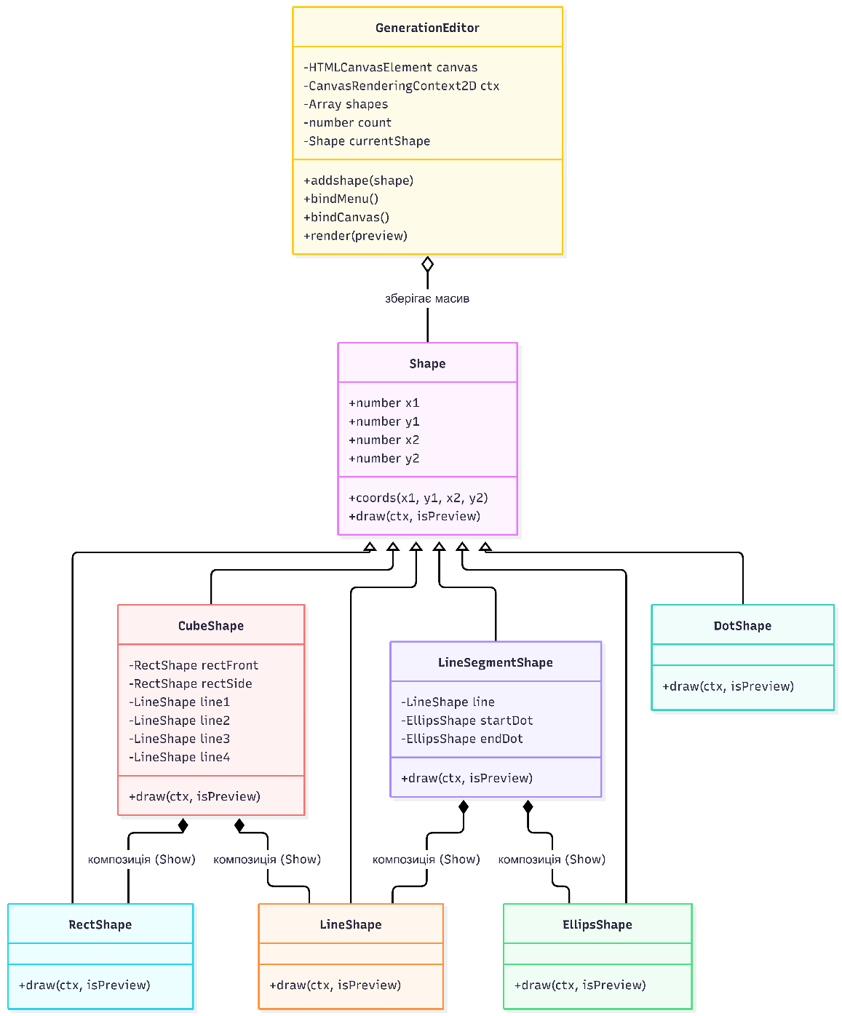

Скріншоти
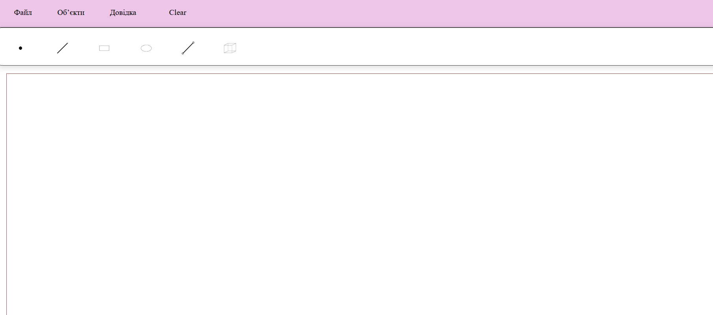

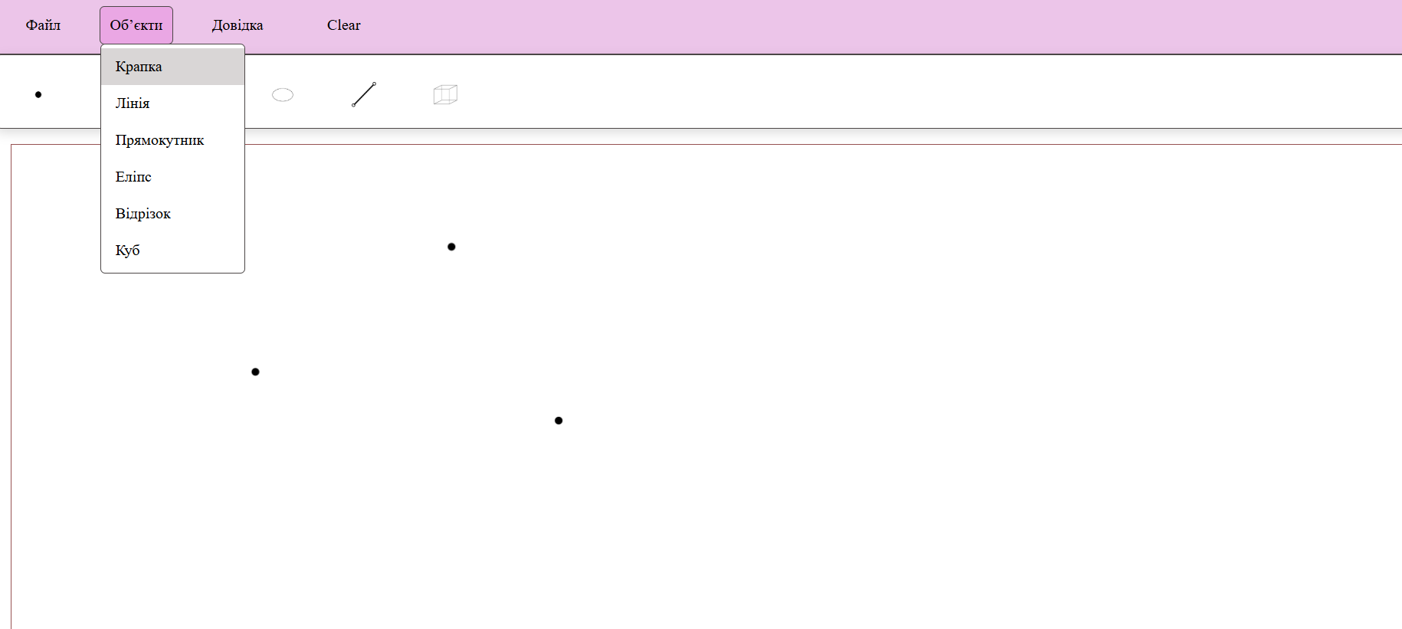
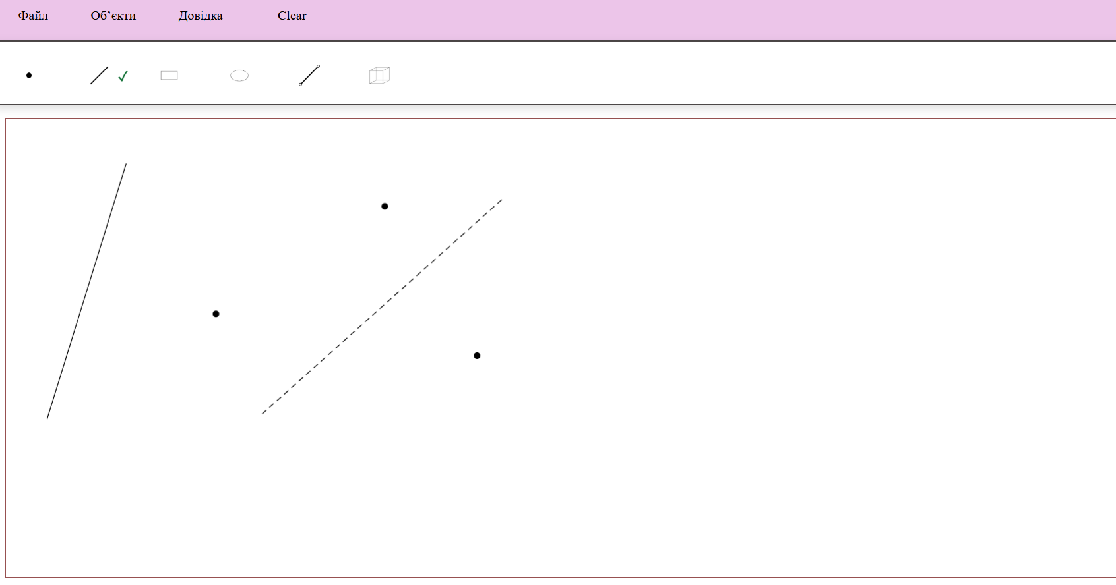
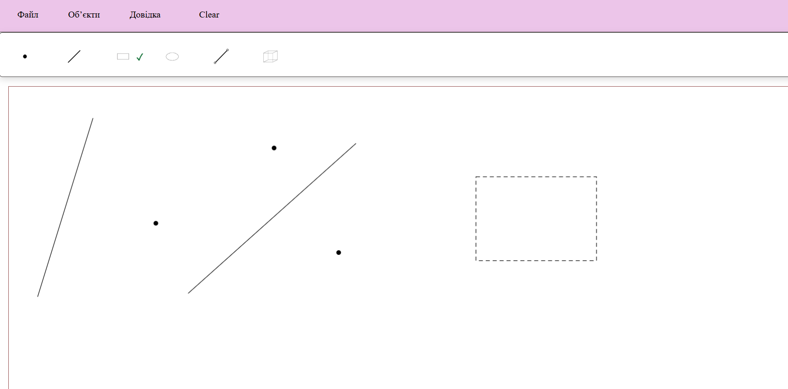
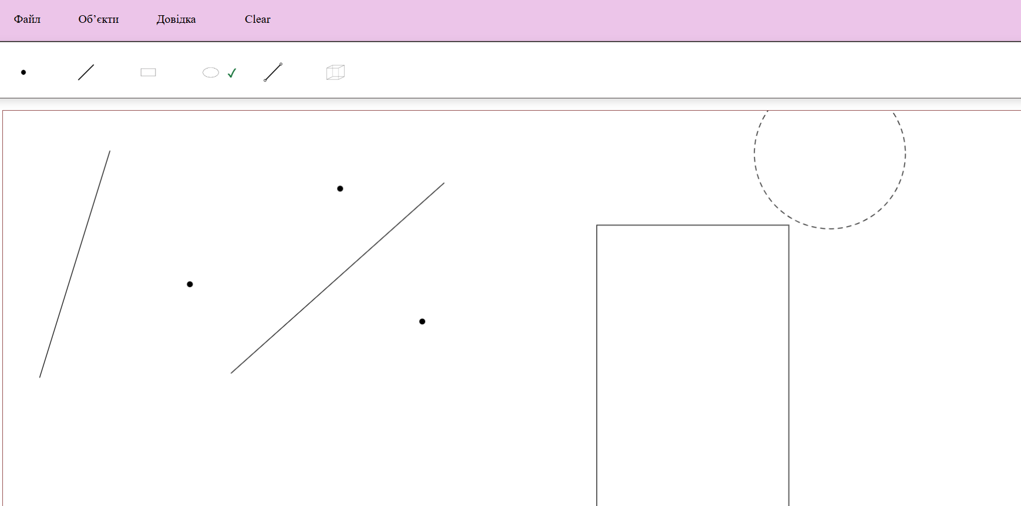
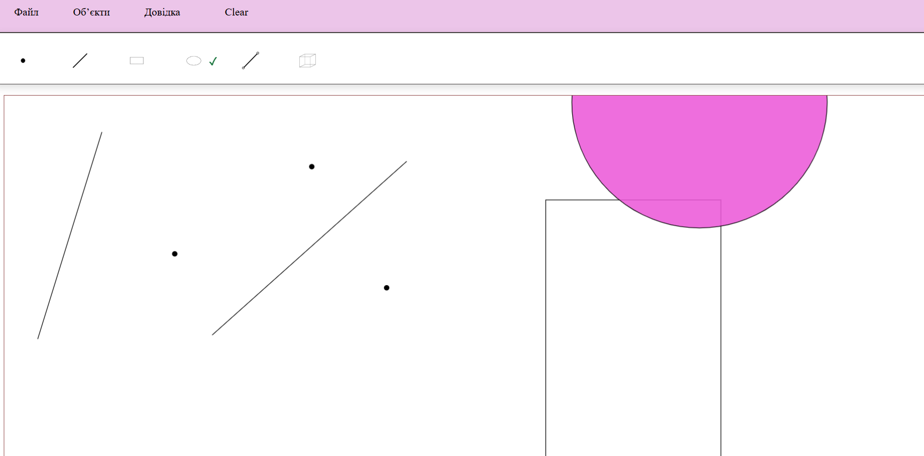
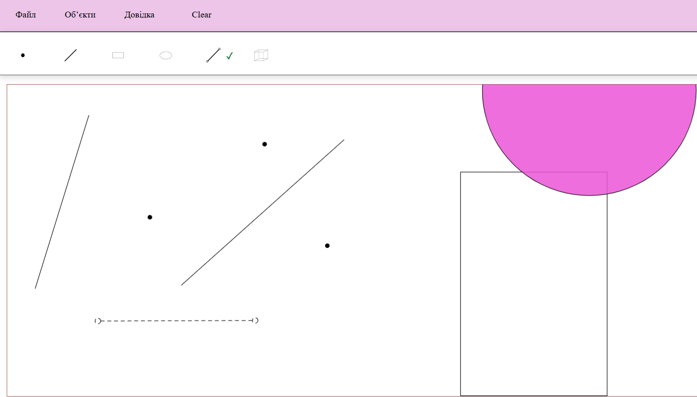
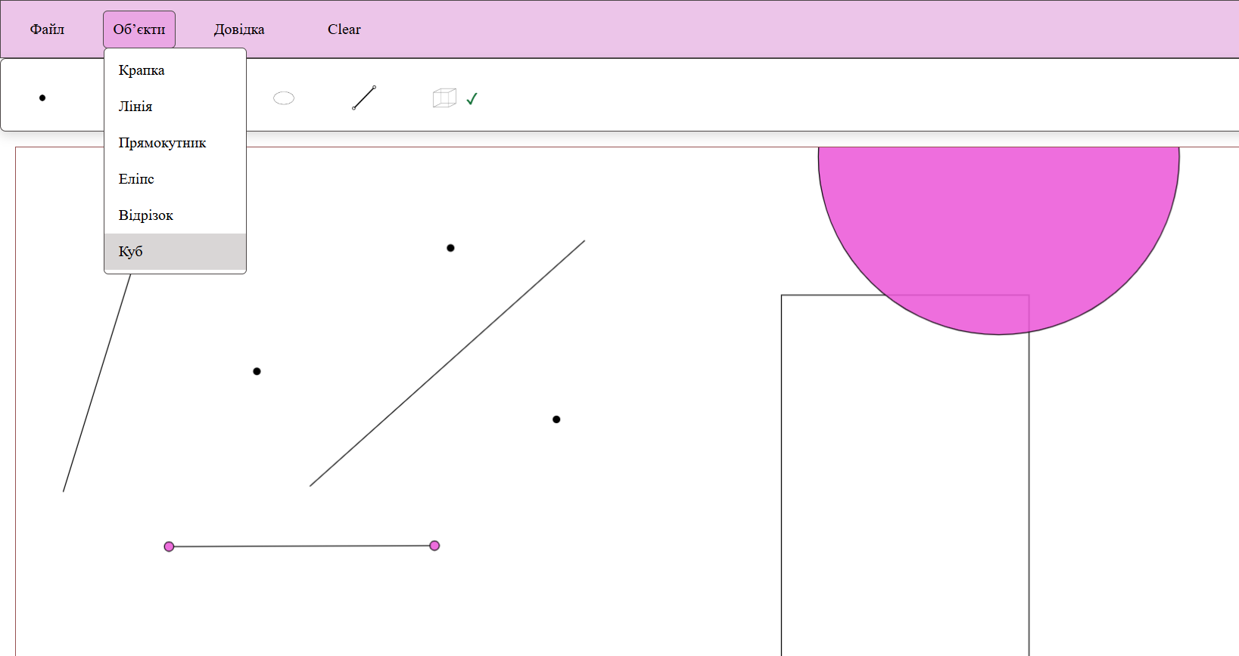
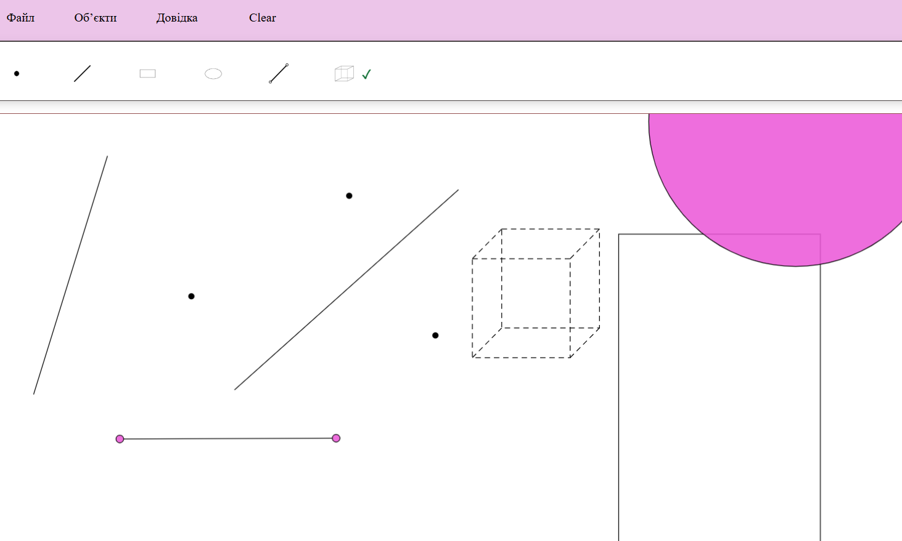
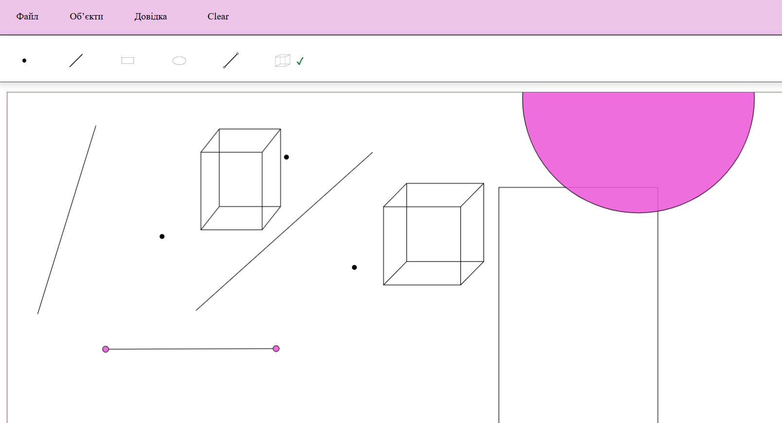

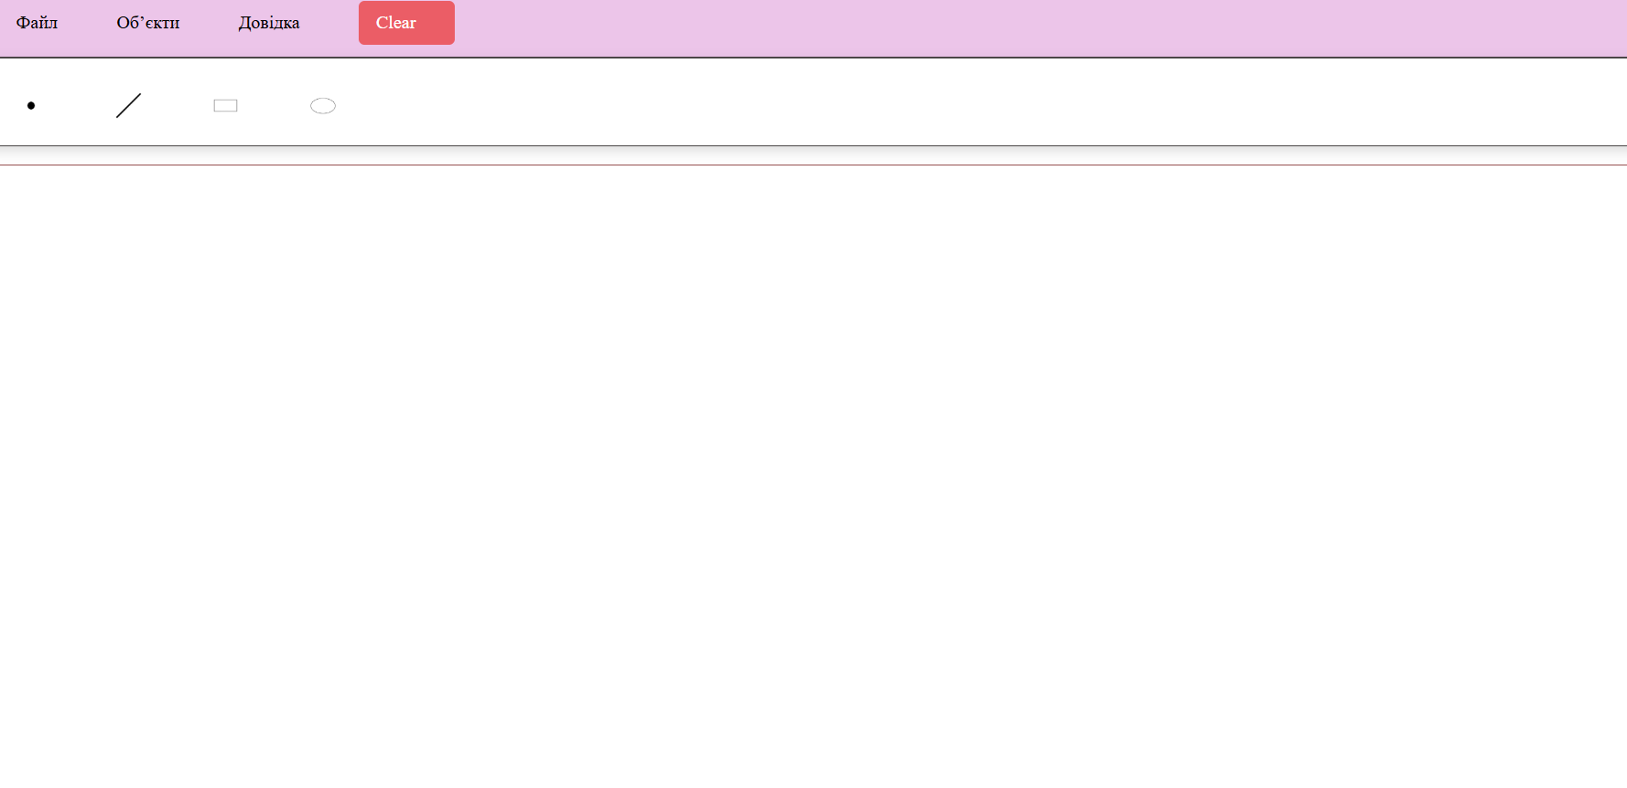
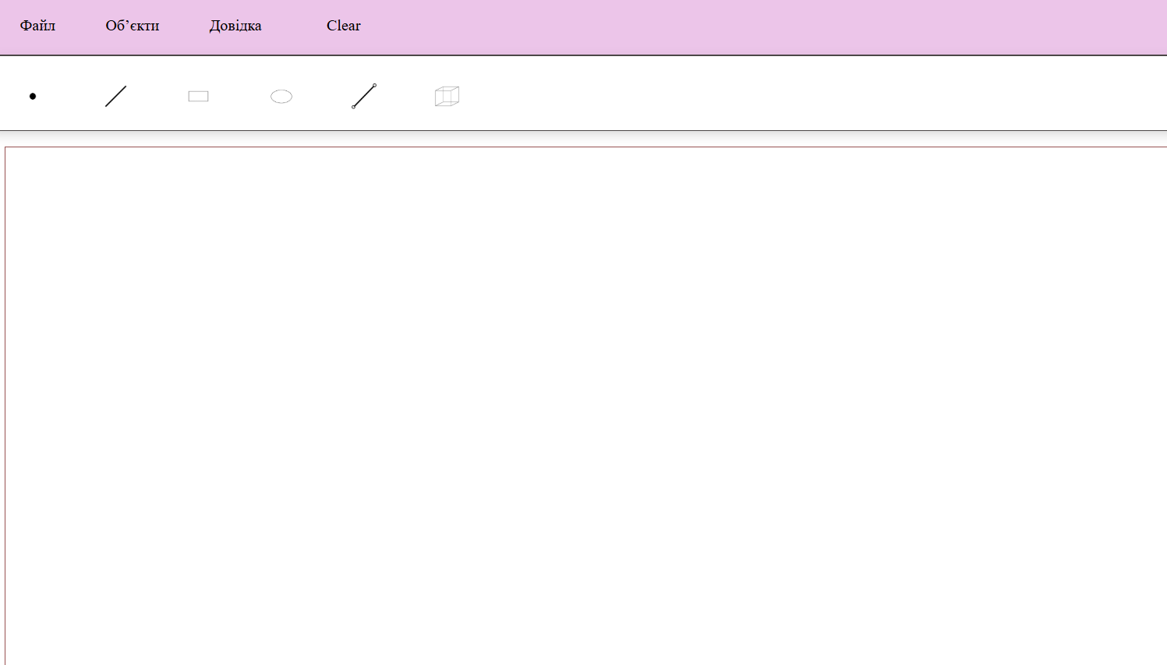
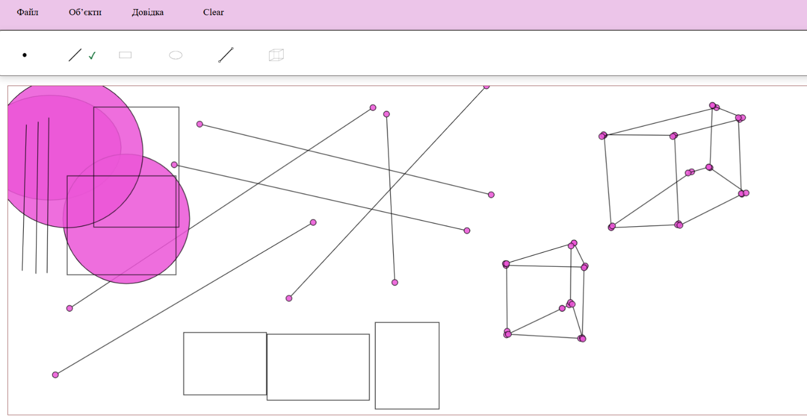

Висновки:
Під час виконання лабораторної роботи №4 було реалізовано графічний інтерфейс користувача з інтегрованою інструментів (Toolbar), оснащеною піктограмами та підказками для вибору графічних примітивів.

